Специальные условия охраны здоровья детей в МБДОУ Курагинский детский сад № 8 «Лесная сказка» комбинированного вида
- Планирование и проведение работы по охране здоровья воспитанников осуществляется в двух направлениях: педагогическом и медицинском.
Медицинское обслуживание детей в ДОУ осуществляется штатным медицинским персоналом детской ЦРБ , медицинская сестра работает в детском саду и осуществляет контроль за здоровьем детей, дает направления к врачам узких специальностей, а также на прививки. Медицинский блок состоит из медицинского кабинета, изолятора, процедурного кабинета.
Медицинский кабинет лицензирован, оснащен всем необходимым оборудованием, которое соответствует санитарно-гигиеническим требованиям, имеется достаточное количество медикаментов для оказания первой неотложной помощи, здесь же происходит осмотр детей. Используют бактерицидные облучатели для очистки воздуха.
- В образовательном учреждении с целью охраны здоровья воспитанников проводятся следующее мероприятия:
- проведение профилактических осмотров;
- мероприятия по обеспечению адаптации в образовательном учреждении;
- осуществление систематического медицинского контроля за физическим развитием воспитанников и уровнем их заболеваемости;
- обеспечение контроля за санитарно-гигиеническим состоянием образовательного учреждения;
- осуществление контроля за физическим, гигиеническим воспитанием детей, проведением закаливающих мероприятий;
- осуществление контроля за выполнением санитарных норм и правил.
- Состояние и содержание территории, здания, помещений соответствует требованиям действующих санитарно-эпидемиологических правил (Постановление Главного государственного санитарного врача РФ от 28 сентября 2020 г. N 28 «Об утверждении Санитарных правил СП 2.4.3648-20 «Санитарно-эпидемиологические требования к организациям воспитания и обучения, отдыха и оздоровления детей и молодежи »). Каждая группа имеет отдельный прогулочный участок.
- Согласно СП от 2.4.3648-20 разрабатывается: режим дня детей в ДОУ, с обязательным учетом возраста детей. В режиме обязательно отражаются время приема пищи, прогулок, дневного сна.
Составляется расписание занятий для каждой группы детей. В период летних каникул проводятся экскурсии, развлечения. Укрепление здоровья осуществляется через совершенствование физического развития детей на физкультурных занятиях.
- В детском саду проводятся: утренняя гимнастика, подвижные и малоподвижные игры, гимнастика после сна, гигиенические процедуры, прогулки на свежем воздухе. Прогулка – обязательный элемент режима дня ребенка в ДОУ. На прогулке обеспечивается возможность для двигательной активности детей, виды игр варьируются в зависимости от сезона и погодных условий.
- Осуществляется комплексная система оздоровления детей. В нее вошли:
— оздоровительно - профилактическая работа;
— обеспечение оптимального двигательного режима в течение дня;
— закаливание;
— рациональное питание;
— обеспечение эмоционального благополучия каждому ребенку;
— формирования культуры здоровья у всех участников образовательного процесса.
- Обеспечение безопасности обучающихся ДОУ
Приоритетным направлением в области организации условий безопасности ДОУ считает совокупность мероприятий образовательного, просветительного, административно- хозяйственного и охранного характера:
- установлена автоматическая система пожарной сигнализации;
- установлена система оповещения людей о пожаре;
- установлена кнопка экстренного реагирования;
- установлены камеры видеонаблюдения в здании и по периметру детского сада;
- контролируется соблюдение санитарно - гигиенических требований в соответствии с СанПиН.
- В ДОУ имеется вся необходимая документация по охране труда и технике безопасности.
- Проект «Здоровое питание» реализуется в детском саду, педагоги прошли курсы повышения квалификации в НИИ Новосибирский институт питания. В детском саду действует 15-ти дневное меню, проводится ежедневная витаминизация третьих блюд
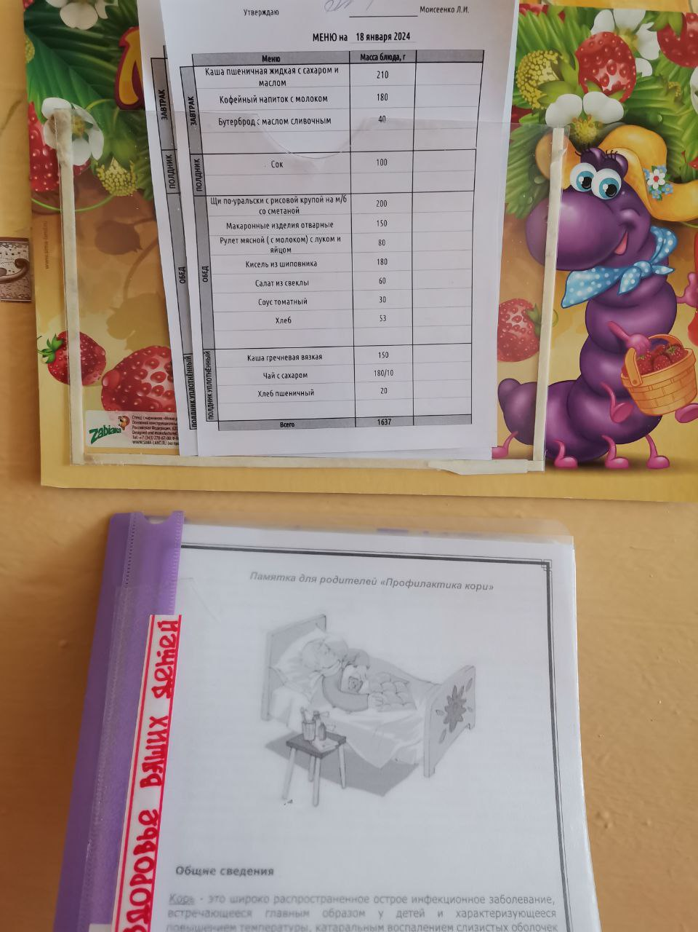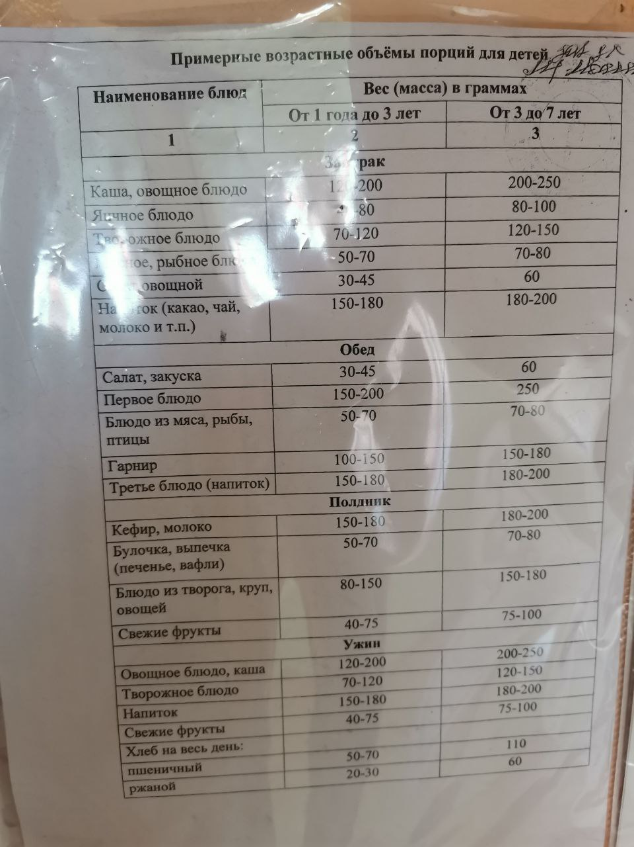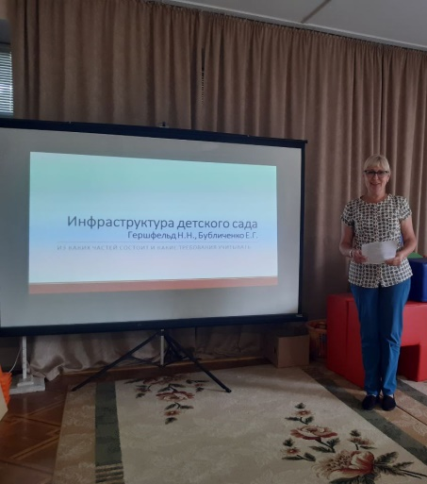
- Соблюдается график проветривания помещений, температурный режим, правила обработки посуды, игрушек, помещений
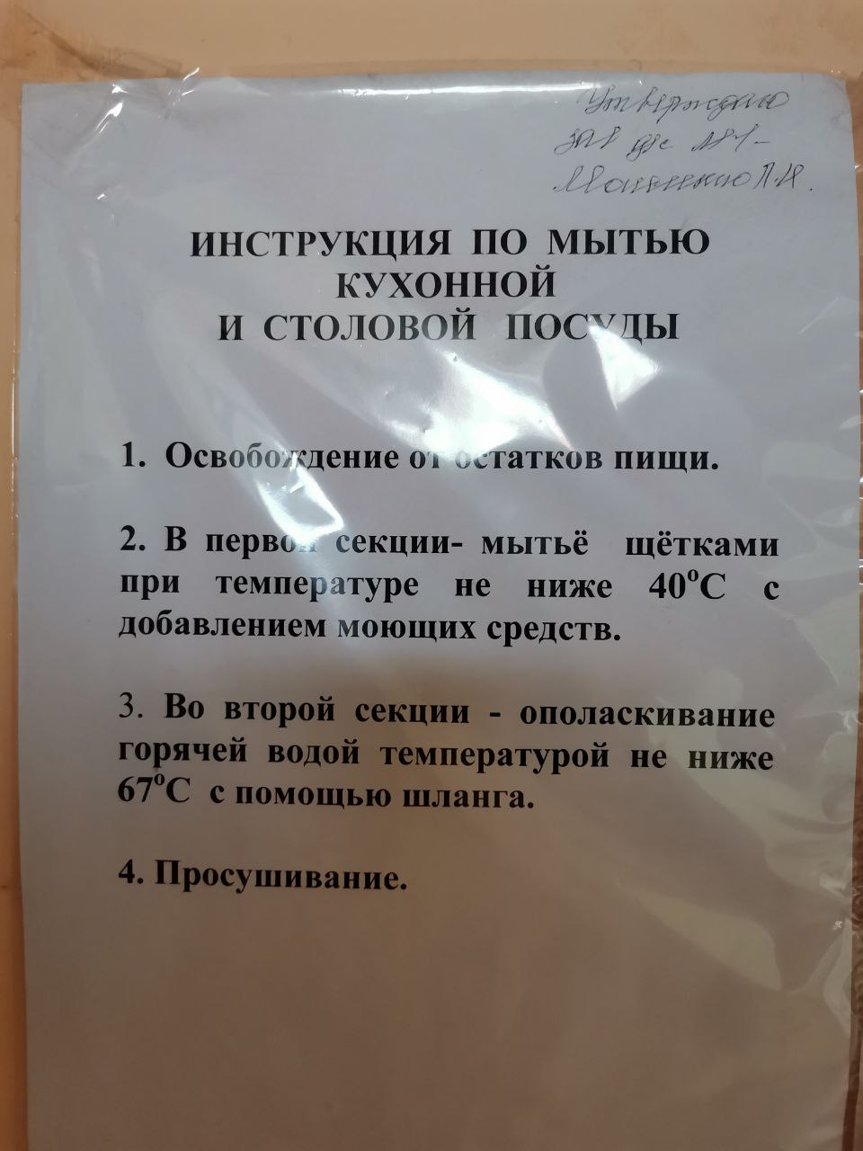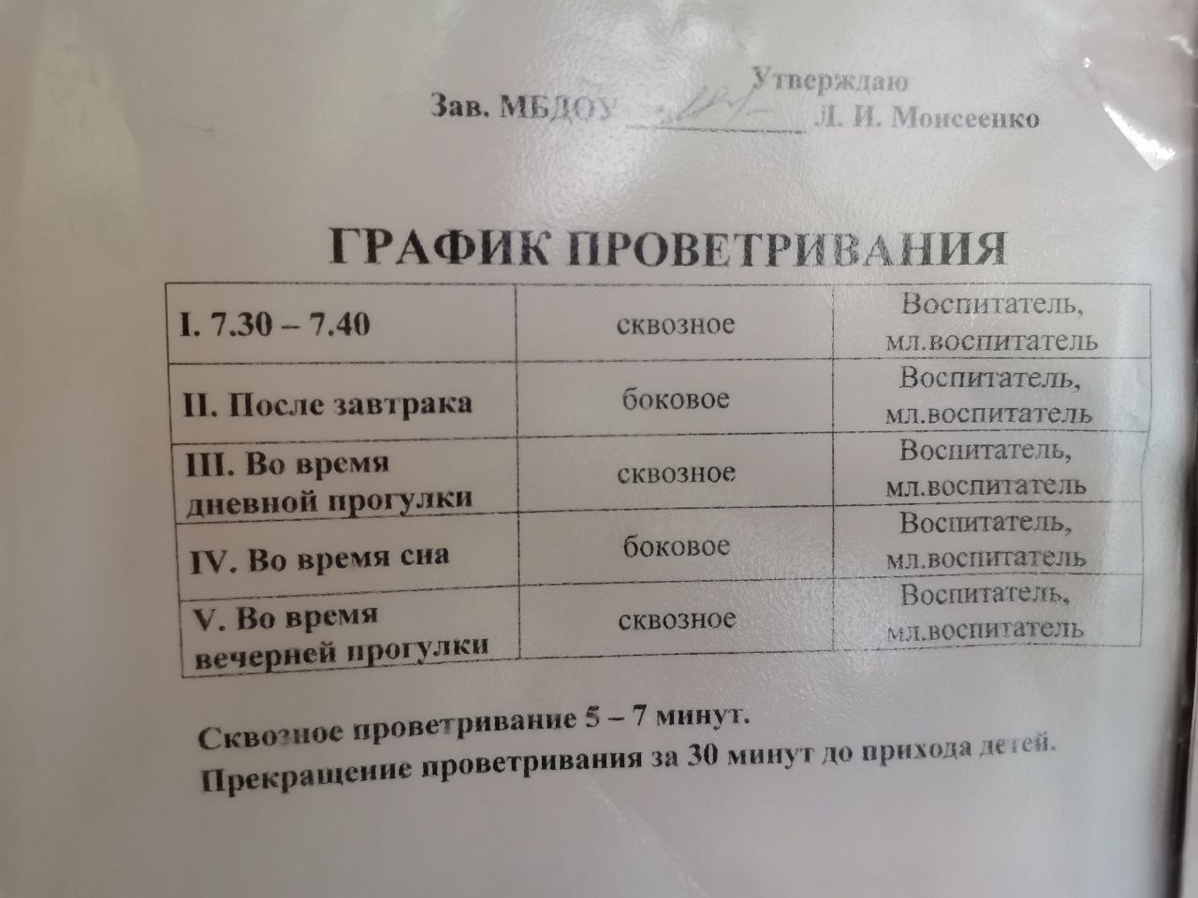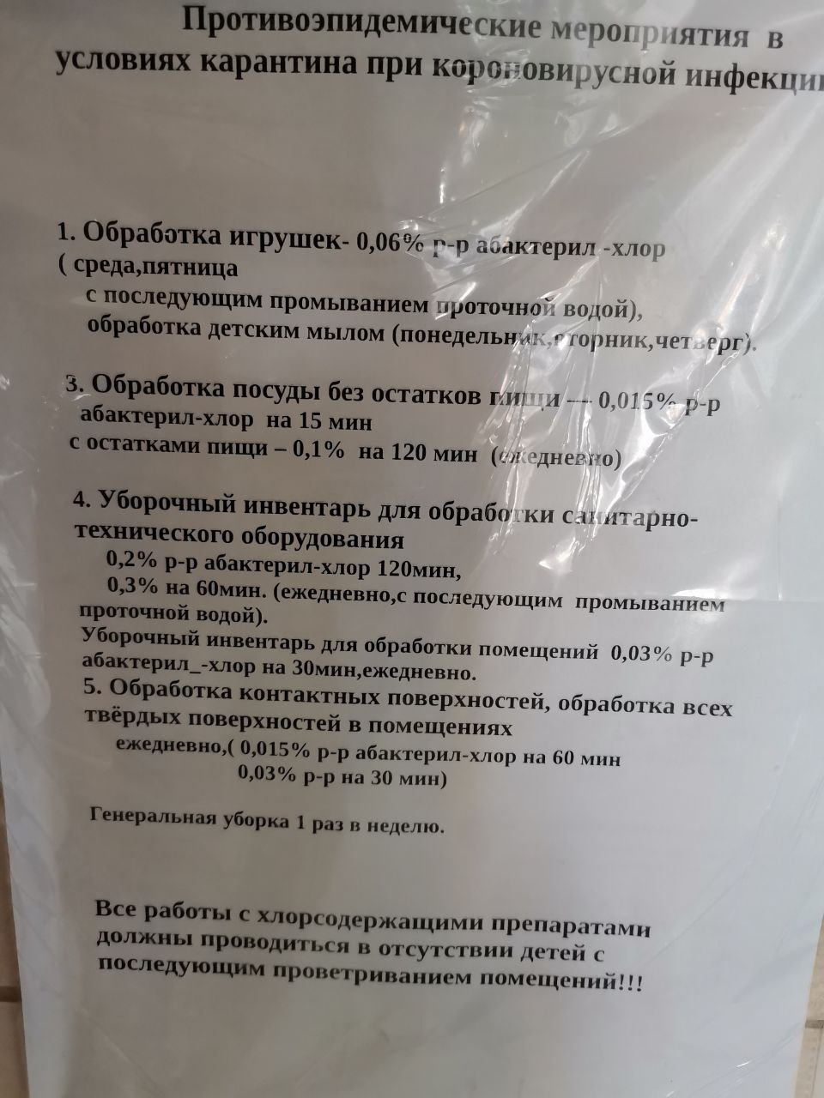
- Разрабатывается режим дня на основе рекомендаций ФОП. Для родителей даются рекомендации, размещаются в уголке для родителей
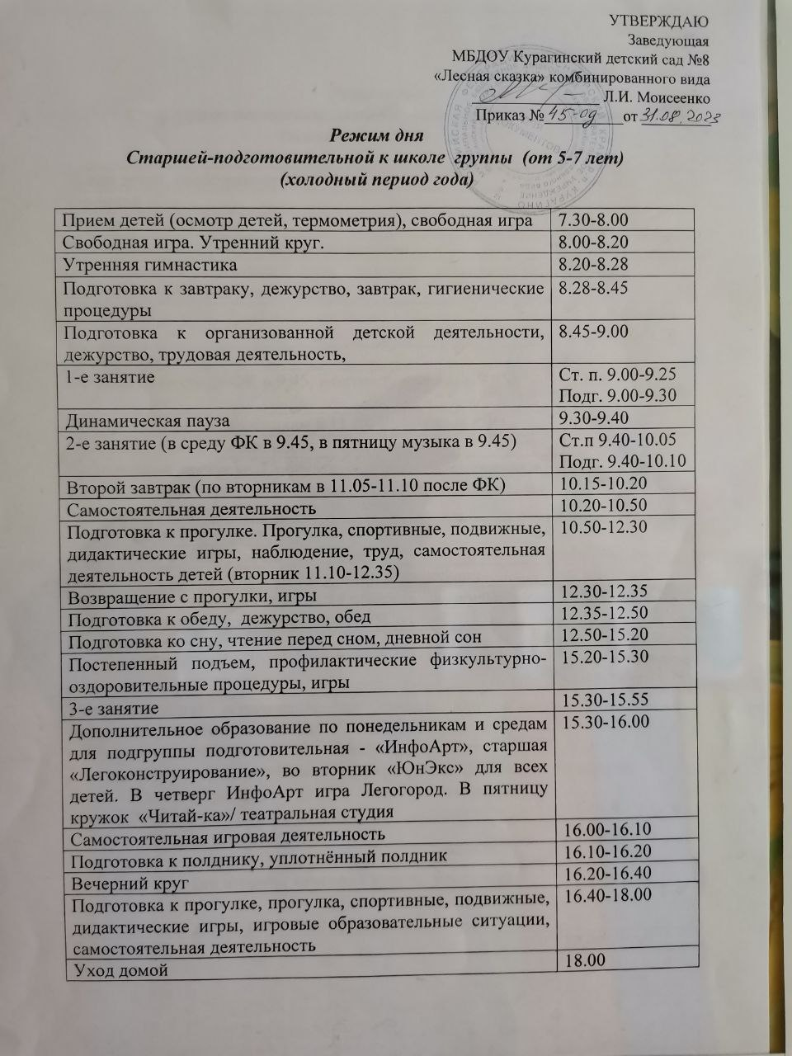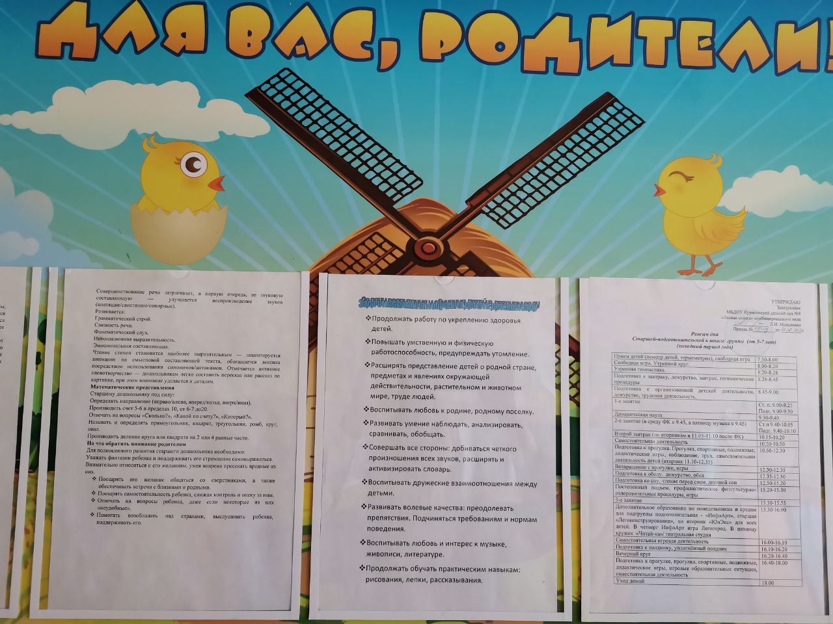
- По временному графику включается бактерицидная установка в групповых помещениях, в фойе, в кабинетах. Бактерицидная лампа работает в спальнях при отсутствии в них детей,
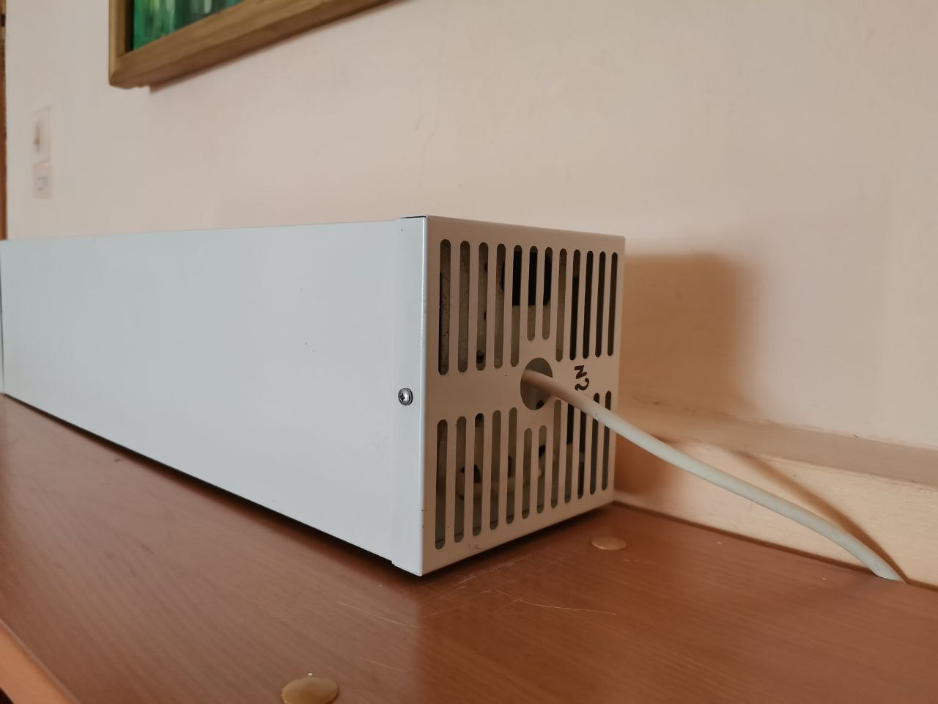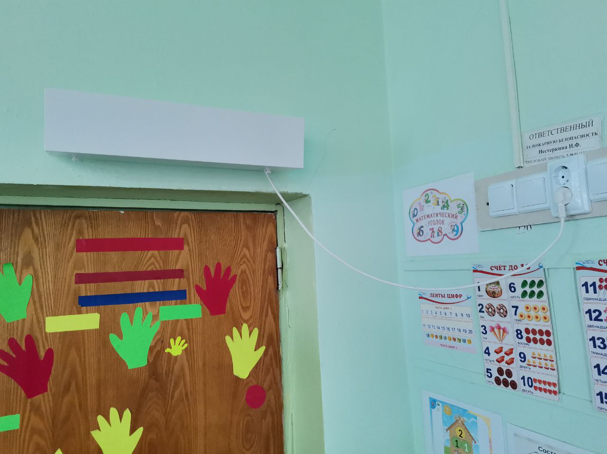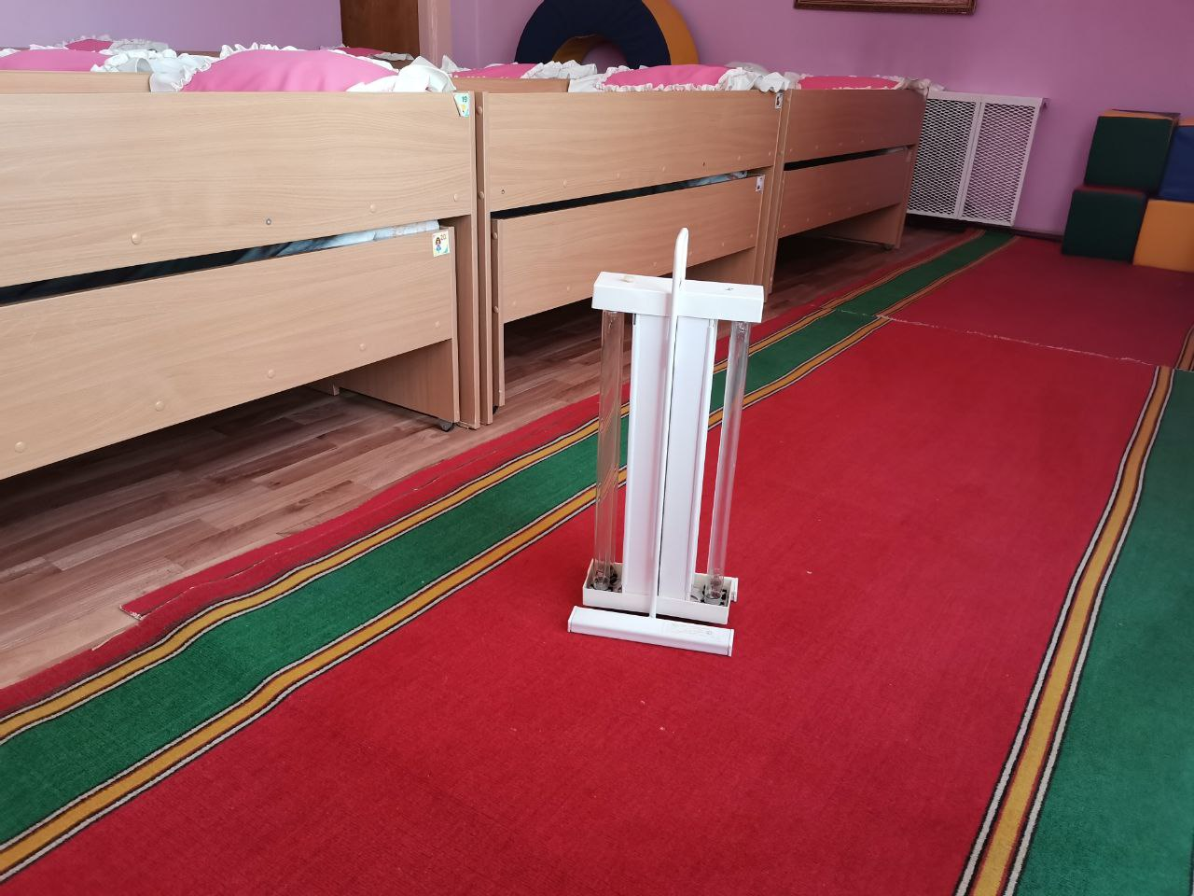
- Соблюдается питьевой режим. Для детей в групповых помещениях в специально отведенных местах стоит чайник с кипяченой водой (в свободном доступе)
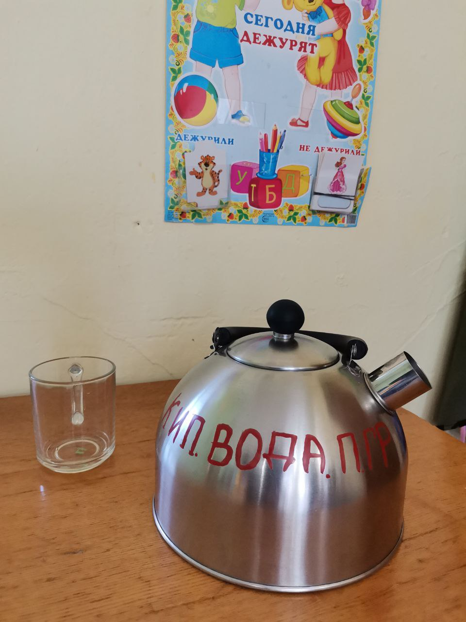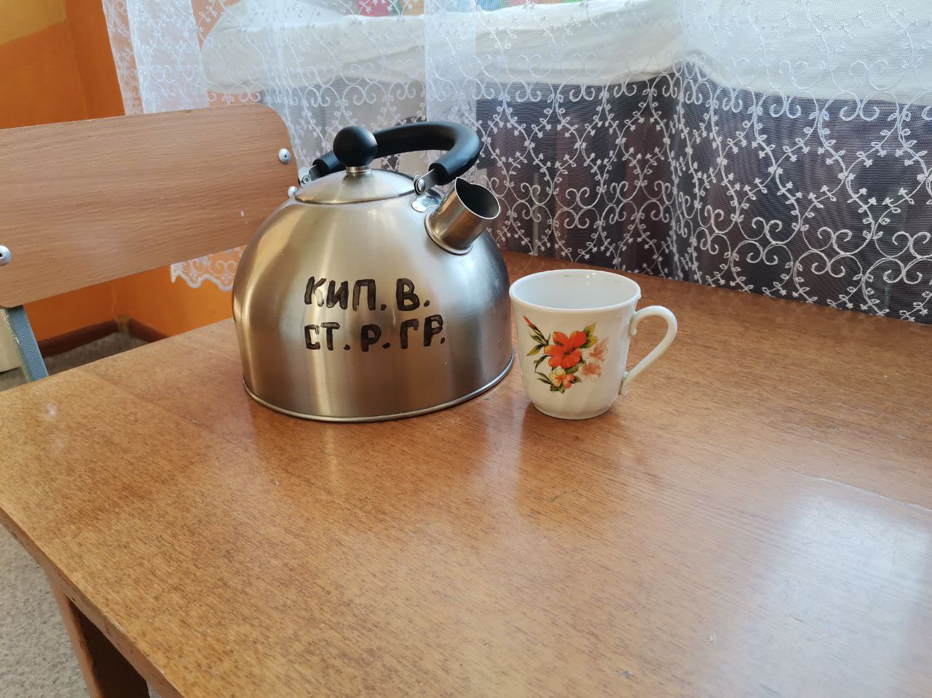
- Проводятся регулярные медицинские осмотры детей (1 раз в год врачами районной больницы), ежедневное наблюдение медицинской сестрой, периодичные осмотры детей.
- Организован дневной сон детей согласно требований СанПина
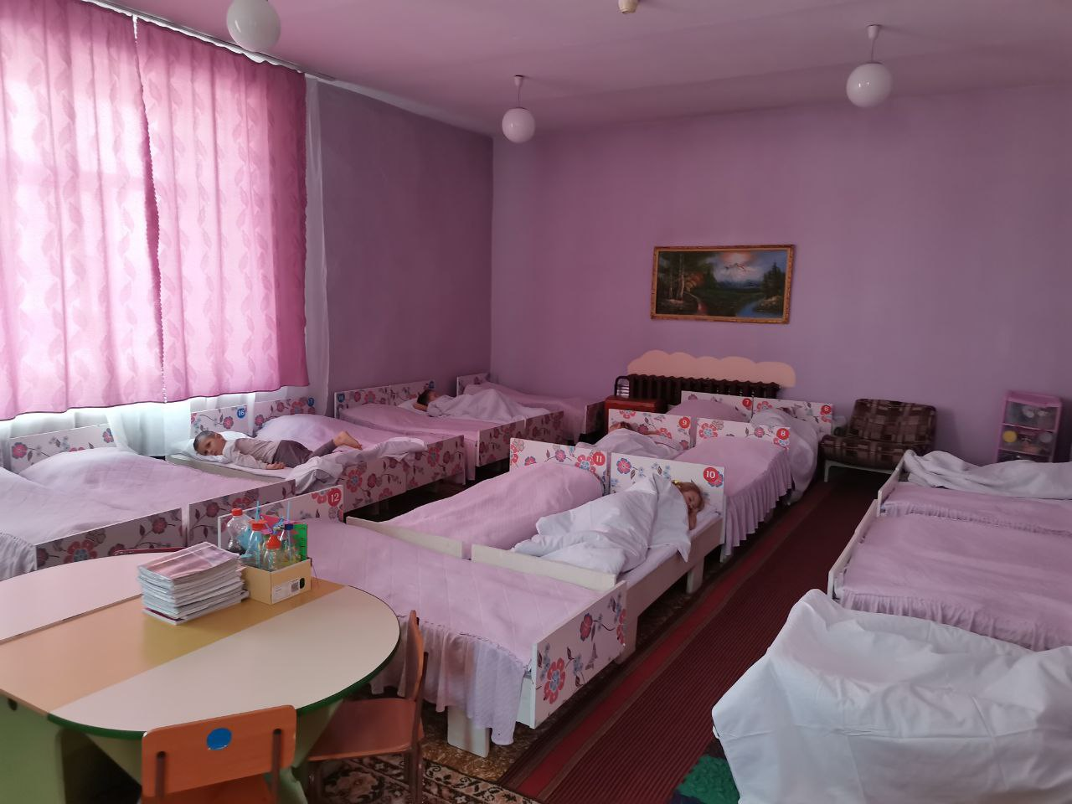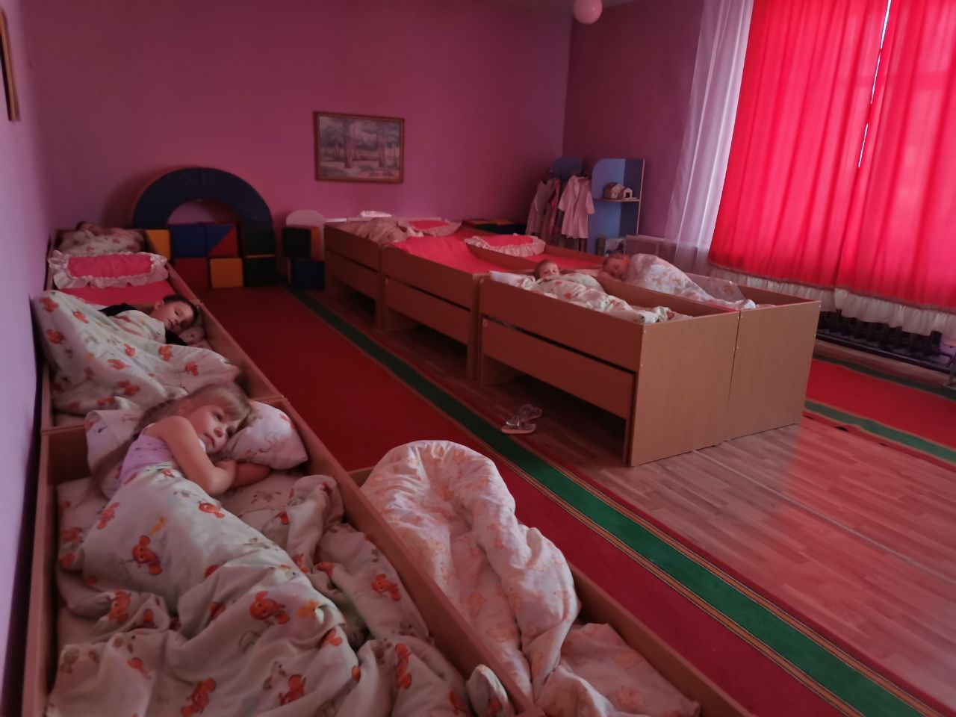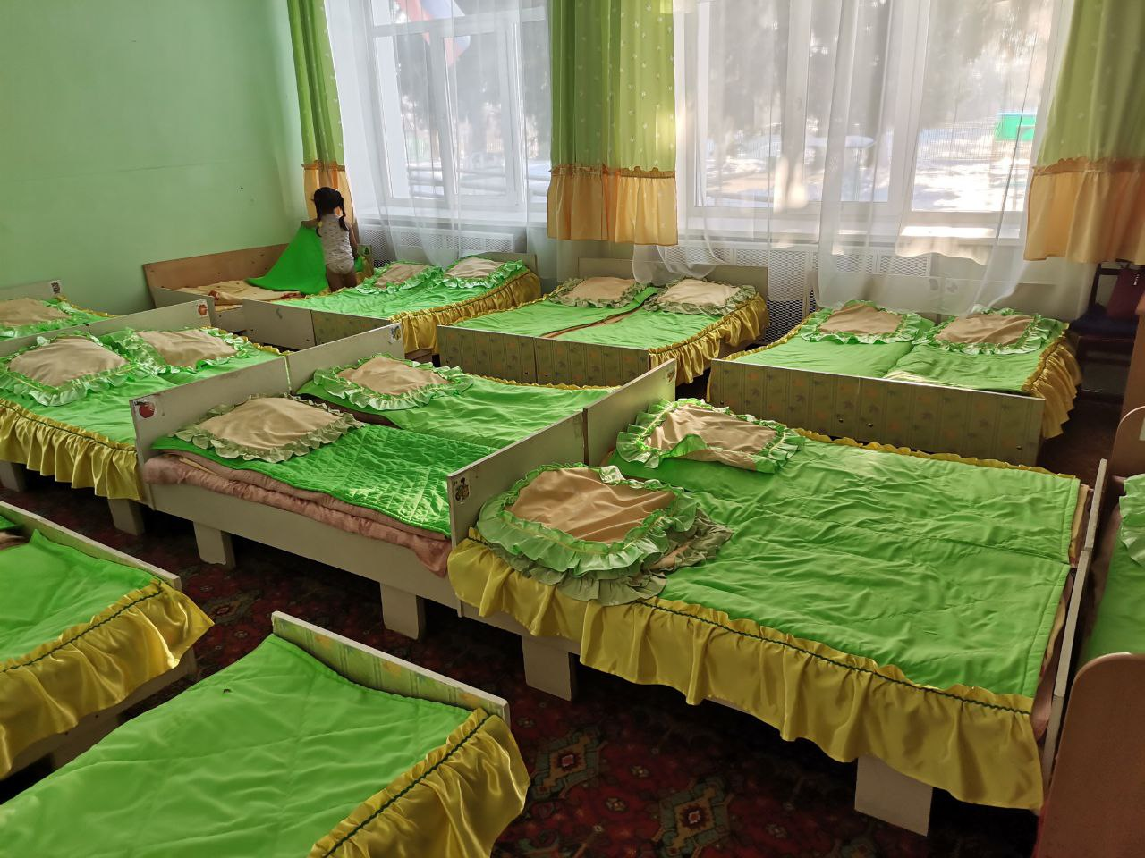
- Устроены места для соблюдения личной гигиены детей. Установлены полотенечницы, кабинки для индивидуального пользования
